产品型号：HEM-LDXY-5 |  | 配件：
功 率 | 200 W
光 通 量 | 28000 lm
光 效 | ≧140 lm/w
电 压 | AC220V
符合标准

1.散热采用无鳍片设计，表面光滑不积灰尘杂物。
2.配备单灯智能控制系统，可实现各种功能需求。
3.各种配光可供选择，满足不同路面的配光要求。路面灯光利用率达60%以上。

光 源 | CREE 3030 | LED数量 | 315 PCS
光源光效 | 156 lm/w

配 光
中心光强
电 源 | 效率≥93%，功率因素≥0.95，CCC,BIS,UL,ENEC,CE,CB,PFC,澳大利亚
控制方式 | CL

配光曲线

无

接线示意图
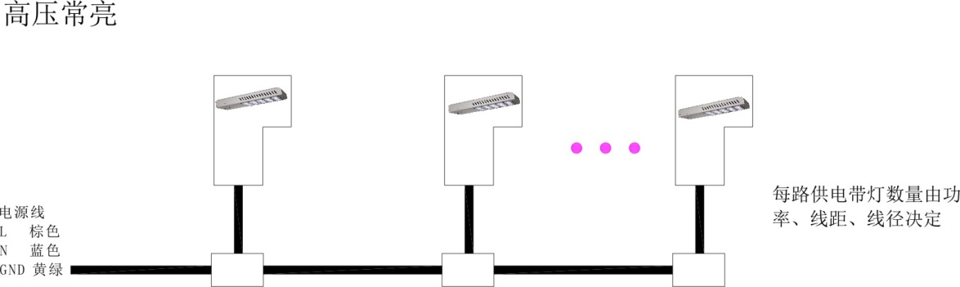
包装尺寸及重量

装箱数量
包装尺寸
（长×宽×高）
重 量

